BTT 10x8 – Platformwagen

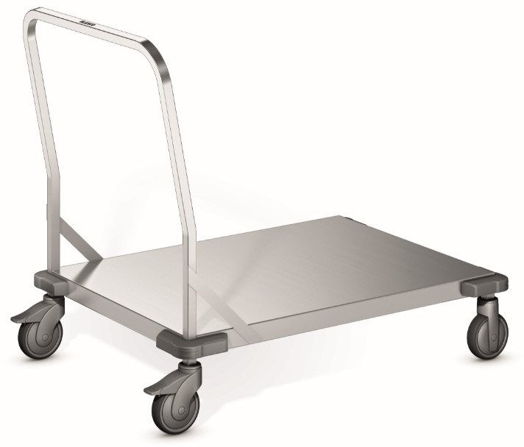

Afmetingen

Lengte : 1090 mm
Breedte: 770 mm
Hoogte: 950 mm
Platformhoogte: 230 mm

Uitvoering
De platformwagen is compleet vervaardigd uit roestvrijstaal 18/10. Het oppervlak is gemicroliseerd
Op de korte zijde bevindt zich een gebogen duwbeugel uit 25 x 25 mm vierkante buis, gestabiliseerd middels 2 schuin aangelaste stripjes aan de zijkant van het platform.
Profielen aan de onderzijde van het platform verstevigen deze.

De wagen is verrijdbaar door middel van wielen met kunststoffen vorken, roestvrij volgens DIN 18867-8.
4 zwenkwielen, waarvan 2 met rem, diameter 125mm.
Massieve stoothoeken uit kunststof (polyethyleen) op alle vier de hoeken beschermen de wagen tegen beschadiging.

Technische gegevens

Materiaal: RVS 18/10
Gewicht: 20 kg
Max. Belasting: 250 kg
Platform: 940 x 700 mm
Platformhoogte: 230 mm

Bijzonderheid

- Gebogen duwbeugel voor
gemakkelijke bediening

Fabricaat

Fabrikant: B.PRO
Model: BTT 10x8
Best.Nr. 574 989

